An die Mitglieder
des SwissEngineering SE-STV
Sektion Oberwallis

Visperterminen, 13.05.2026

Einladung zur Besichtigung des A9 Riedbergtunnel in Gampel

Werte Mitglieder
Der Vorstand der Sektion Oberwallis freut sich, Sie zur Besichtigung des A9 Riedbergtunnels in Gampel einzuladen. Es findet eine fachkundige Vorstellung statt und somit erhalten wir einen Einblick in den Bau eines Schlüsselprojektes der A9 im Oberwallis.

Donnerstag, 11. Juni 2026, Zeit: 16. Uhr 30
Treffpunkt Bahnhofbuffet in Gampel
(Die GV und das anschliessend Nachessen findet nach der Führung und Besichtigung statt)

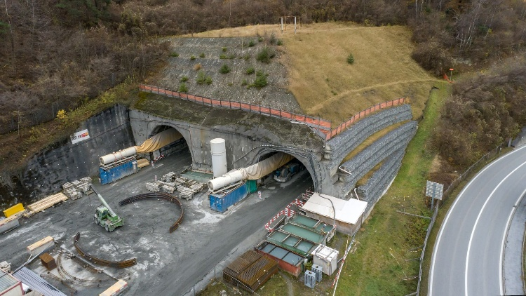
Der Riedbergtunnel ist ein komplexes Teilstück der Nationalstrasse A9 im Oberwallis. Wegen instabiler Bodenverhältnisse ist der Riedbergtunnel seit Jahren im Bau. Die Inbetriebnahme der zwei ca. 500 Meter langen Röhren ist für 2026/2027 geplant.

Wichtig zu wissen: Gäste herzlich Willkommen:
Sie dürfen ihre Partner*innen zum Anlass einladen. Im Anschluss an die Besichtigung findet ein Apero, und ein gemeinsames Nachtessen statt. Die Teilnahme der GV 2026 ist reserviert für die Mitglieder.

Bitte auf der Anmeldung Anzahl der Personen (mit oder ohne Partner*in) aufführen.

Anmeldung:
Aus organisatorischen Gründen bitte wir um An- bzw. Abmeldung bis am Freitag, 5. Juni 2026. Online unter https://www.swissengineering.ch/web/sektion-oberwallis Rubrik: Veranstaltungen
oder per Mail an hubert.andereggen@gmail.com

